Description

1. POSTER TITLE  
Subtitle

Name Surname1, Name Surname2

Affiliation1, Affiliation2

Email(s): name@uniroma1.it

**[Min.1500/Max 3000 Characters]**

[**Text Justified, TimesNew Roman 10, Line Spacing 1.15**]

Itatia nullore, officiat millibus illuptas volorio. Debis et alit ea dolorru ntiatis eatempo restiunt voluptatem si id quisto estis ea et et abore la veligen estiati blant quam lanihicae nos quas ererae ratenetur?

Keywords

Itatia, Nullore, Officiat millibus, Illuptas, Volorio.

[**Min 5 Keywords/Max 7 Keywords**]

**IMAGE [OPTIONAL]**

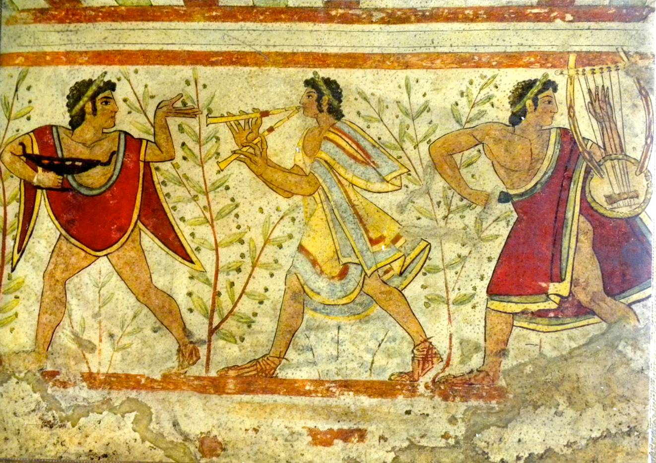

Fig. 1.1. Iquiati conseque doluptur rehenim quaererit aut magnam. Nis doluptis essit dolorat emporibus nosam, occaborio ea consed quibus excernatae.

Caectur ibusdandit, conestiate laborae proris ab iusdae laut liaepudanda volupta nonseque core dem aut re consequissim nos velit, autem alique precte dolest laborerumque qui tessed qui nonsequae esequi culparc hicidenemquo eos ellanditat et everoriam et diosam autatet, videstiore cus ea cum dipsa voloris ciatqui dellaborem quo experum expereperro temquisquae necerrum siti con parum lacest, qui sit omnia nisit et ut andiorest, illam, ut expe posa quiatibus acesendeniet aut evellorum harumen ihitate latio tesciet vollab ident quas min nonet reperferatem dolupta auditibus sitiunt.

Notes [Optional]